У Т В Е Р Ж Д А Ю:
Директор по качеству и
технологии
Д.А. Богдан
«___» ___________ 2019 г.

Сквозная маршрутная технология № 4 -2019, редакция 0

производства и контроля колес Ø 860 мм чертежу КР-0023-16 для

метро Дели в соответствии с требованием ТС №97-51-2015 и ТП2193-2018

Экз. №
Настоящая маршрутная технология применяется при производстве и контроле колес Ø860мм для метро Дели с механической обработкой по всем элементам по чертежу КР-0023-16 актуальная редакция, в соответствии с требованиями ТС № 97-51-2015 актуальная редакция,
EN 13262 актуальная редакция, с последующей обработкой отверстий по диску у подрядчика согласно ТП 2193-2018, и отгрузкой потребителю. Маршрутная технология отражает последовательность и особенности технологических операций производства колес по участкам КПЦ.
1. ЗАГОТОВИТЕЛЬНОЕ ОТДЕЛЕНИЕ
1.1 Для производства колес используются непрерывнолитые заготовки из стали ER8, выплавленные по марочнику стали ООО « МЗ «ДНЕПРОСТАЛЬ» в электросталеплавильных печах. Сталь продутая в ковше (аргоном) при вакуумировании и разлитая при помощи МЛЗ №2.
1.2 Порядок маркировки непрерывнолитых заготовок производства ООО «МЗ «ДНЕПРОСТАЛЬ»:
• номером плавки;
• диаметр заготовки;
• номером ручья;
• номер заготовки по ходу разливки каждого ручья плавки;
• код марки стали;
• код длины непрерывнолитой заготовки.
1.3 Химический состав стали ЕR8 (Таблица 1) должен соответствовать указанному в марочнике стали МС ДС-03-2017, позиция № 270 или №161.
Таблица 1. Химический состав стали, %
Марка  cтали | Химический состав стали по марочнику ООО «МЗ «ДНЕПРОСТАЛЬ»
Марка  cтали | C | Mn | Si | P | S | Cr | Cu | Ni | Mo | V | Аl | N | Cr+Ni+Mo | вид  кон-троля
Марка  cтали | Не более |  |  |  |  |  |  |  |  |  |  |  |  | вид  кон-троля
ЕR8  (270) | 0,52  -  0,54 | 0,70  -  0,76 | 0,25  -  0,37 | 0,018 | 0,010 | 0,18  -  0,25 | 0,20 | 0,25 | 0,08 | 0,015  - 0,030 | 0,030 | 0.008 | 0,50 | В ковш.  пробе
ЕR8  (161) | 0,52  -  0,54 | 0,70  -  0,76 | 0,25  -  0,37 | 0,018 | 0,010 | 0,18  -  0,25 | 0,20 | 0,25 | 0,08 | 0,015  - 0,030 | 0,010 - 0,025 | - | 0,50 | В ковш.  пробе
Содержание водорода в жидкой стали должно быть не более 2,0 ppm.

Механические свойства колес согласно ТС № 97-51-2015 актуальная редакция.
1.4 Масса колеса в состоянии поставки – 318кг.
1.5 Масса колеса после I-й мехобработки – 433кг.
1.6 Масcа чернового колеса – 459кг.
1.7 Масса исходной заготовки –484кг.
1.8 Раскрой непрерывнолитой заготовки на исходные заготовки.
1.8.1 Эскиз порезки непрерывнолитой заготовки производства ООО «МЗ «ИНТЕРПАЙП СТАЛЬ» Ø450 мм, полезной длиной 8615±50 мм на пильном комплексе:
50 _ 3 ЕШ_{НЛЗ} х 2806мм - 100±50
4 реза шириной – 11 мм.
1.8.2 Единичные штанги надрезаются на станках мод.18А65 слиткоразрезного отделения по технологической инструкции заготовительного отделения ТИ НТЗ-КП-01-2018 (или вышедшей взамен) на исходные заготовки по эскизу:
7заг х 388мм
484кг
6 резов шириной – 15 мм.
1.8.3 Эскиз порезки непрерывнолитой заготовки производства ООО «МЗ «ИНТЕРПАЙП СТАЛЬ» Ø470 мм, полезной длиной 9055 ±50 мм на пильном комплексе:
50 _ 3 ЕШ_{НЛЗ} х 2953 мм - 100±50
4 реза шириной – 11 мм.
1.8.4 Единичные штанги надрезаются на станках мод.18А65 слиткоразрезного отделения по технологической инструкции заготовительного отделения ТИ НТЗ-КП-01-2018 (или вышедшей взамен) на исходные заготовки по эскизу:
8 заг х 356мм
525кг
7 резов шириной – 15 мм
1.9 Диаметр «шейки» при надрезке между заготовками – 140₋₁₀ мм. Контроль диаметра «шейки» осуществляется шаблоном, выполненным по НКП-6-2003.
В журнале контроля эскиза порезки приемщик сырья, полуфабрикатов и готовой продукции ниже своей подписи фиксирует результаты контроля шеек.
1.10 После поломки слитков, заготовки осматриваются и ремонтируются согласно
ТИ НТ3-КП-01-2018 (или вышедшей взамен).
Заготовки, имеющие отклонение от эскиза порезки «-4 мм» и более, подвергаются 100% взвешиванию.
Заготовки с отклонением от эскиза порезки более чем ± 4 мм ,задаются в посад последними, о чем контролером в производстве черных металлов участка инспекционного контроля КПЦ (далее контролер ОТК) делается запись в сменном рапорте ОТК и паспорте плавки.
Заготовки бракуются:
- с продольными и поперечными трещинами;
- с глубиной залегания поверхностных дефектов более 4 мм;
- с массой заготовок на 10 кг и более меньше заданой.
Подвергаются ремонту:
- «шейки» с высотой более 20 мм и диаметром более 140 мм;
- поверхностные дефекты глубиной залегания до 4 мм (не более чем в трех местах по периметру);
- вмятины от клина слитколомателя.
Забракование заготовок и назначение на ремонт производит контролер ОТК.
Отбракованные заготовки маркируются красной краской (крестом) и транспортируются электромостовым краном в изолятор брака.
Ответственный за изоляцию брака – мастер заготовительного отделения или лицо его замещающее.
1.11 Контролер ОТК, после приемки заготовок плавки, обязан заполнить сменный рапорт ОТК (ТИ НТ3-КП-01-2018, или вышедшая взамен, приложение Л) и паспорт плавки, в которые заносит данные о количестве годных, забракованных и отремонтированных заготовок, количестве заготовок пригодных для посада в печь.
Ответственный за качество заданных в посад заготовок – контролер ОТК.
1.12 После окончания подготовки заготовок плавки к посаду в печи проката, нагревальщик металла кольцевых печей проката строго поплавочно, по количеству годных заготовок, согласно записи в паспорте плавки контролером ОТК, принимает по счету заготовки у бригадира или мастера заготовительного отделения.
Порядок посада исходных заготовок, полученных из НЛЗ, не регламентируется.
Мастер заготовительного отделения направляет плавку в посад и несет ответственность за поплавочный порядок посада.
Результаты передачи количества заготовок данной плавки мастером заготовительного отделения нагревальщику металла проката должны быть отражены в журнале приемки – сдачи заготовок.
2. ПРЕССОПРОКАТНЫЙ УЧАСТОК
2.1 Посад и нагрев заготовок в соответствии с технологической инструкцией проката
ТИ НТЗ - КП-02-2016 (или вышедшая взамен). Температура заготовки на выдаче из печи
1240 ⁺²⁰°С.
2.2 Технология горячего деформирования.
2.3 Технология горячего деформирования заготовок осуществляется в соответствии с ТИ НТЗ-КП-02-2016 (или вышедшей взамен) с особенностями, изложенными в данной маршрутной технологии.
2.4 Горячие размеры (см. таблицу 2.1) и инструмент деформации по агрегатам указываются в листке выдаваемом на прокат калибровщиком КПЦ.
Правильность комплектации инструмента деформации перед его установкой проверяют и контролируют сменный (или старший) мастер проката. Непосредственно установку производят машинисты прессов и вальцовщики. Запись о смене инструмента и его контроле производится мастером проката в «Книге учета инструмента деформации».
Маркировка инструмента – краской. Таблица № 2.1
Основные параметры чернового колеса Ø875 мм,
под чистовое колесо Ø860мм по чертежу. КР-0023-16 актуальная редакция для метро Дели
№  п/п | Наименование параметра | Горячие размеры | Холодные размеры
1.  2.  2.1.  2.2.  3.  3.1.  4.  5.  6.  6.1.  6.2. | Наружный диаметр  Внутренний диаметр:  с наружной стороны  с внутренней стороны  Ширина обода  разноширинность обода  Толщина диска: у ступицы  у обода  Вылет ступицы снизу  Гребень  толщина гребня  высота гребня | Min 888 мм  743 ₋ ₂ мм  739 _{– 2} мм  152 ± 1 мм  1,5 мм  42 ± 1мм  25± 2 мм  41 ⁺⁴₋₂ мм  31 ⁺⁴₋₂ мм | 875⁺¹⁵ мм  ∅ 727 ± 5мм (на глуб. 10мм)  ∅ 723 ± 5мм (на глуб. 10мм)  151± 1 мм  41 ⁺²₋₁ мм  25⁺⁴₋₆ мм  40 ⁺³₋₂ мм  30 ⁺³₋₂ мм
2.5 На торцевой поверхности обода с наружной стороны заготовки колеса, в горячем состоянии, наносится маркировка глубиной до 2 мм:
Порядок маркировки:
• номер плавки;
• порядковый номер колеса в плавке (001 и т.д.).
2.6 Для обеспечения требований по маркировке, на прокате используются поковки цифр высотой 10-12 мм. Высота поковок цифр в верстатках для нанесения клейм на колесо, не должна отличаться более чем на 0,5 мм.
2.7 Строго поплавочно колеса с участка проката, направляются на участок предварительно механической обработки.

3. УЧАСТОК ПРЕДВАРИТЕЛЬНОЙ МЕХАНИЧЕСКОЙ ОБРАБОТКИ

3.1 Параметры черновых колес после проката в холодном состоянии должны соответствовать рисунку1, технология согласно ТИ НТ3-КП-12-2015 или вышедшей взамен с нижеизложенными особенностями.
Колеса, после остывания передаются на станки, для технологической проточки обода с целью стабилизации геометрических параметров колес и получения стабильных механических свойств после термической обработки.
3.2 Технологическую обточку производится следующим образом:
3.3 Колеса подаются на станки 1Б 502 или 1В 502 и устанавливаются гребнем вниз на «рога».
3.4 Токарь станка, переносит мелом № плавки и порядковый № колеса в плавке на диске колеса.
3.5 Обточка торца ступицы производится для «прижима со снятием стружки 1 – 2 мм.
3.6 Торцовку обода с наружной и внутренней стороны колеса производят на ширину 142⁺³ мм. При этом, после проточки, расстояние с внутренней стороны от торца обода до диска у обода должно быть 52±2 мм. Допускается после проточки наличие черноты любой протяженности.
3.7 Проточка гребня и круга катания осуществляется по копирам № 72-05-912 (правый боковой суппорт) и № 2-8-6306.А (правый горизонтальный суппорт). Контроль параметра гребня осуществлять гребнемером с упором в круг катания на расстоянии 75 мм от торца обода с внутренней стороны. Наружный диаметр – 870⁺⁴ мм.
Параметры гребня контролируются гребнемером:
- высота гребня 30±2 мм;
- ширина гребня 40±2 мм;
3.8 Допускается осуществлять проточку колес на станках мод. КС 1124 и мод. КС 1204.
3.9 Срезанная маркировка восстанавливается в холодном состоянии на боковой поверхности обода с наружной стороны (номер плавки и номер колеса).
3.10 После механической обработки колес, токарь-карусельщик на специально оборудованном месте производит контроль качества поверхности и геометрических размеров всех обработанных элементов колес, которые должны соответствовать чертежу колеса с предварительной механической обработкой (рис. 2), согласно ТИ НТЗ-КП-12-2015 (или вышедшей взамен). Величины контролируемых параметров заносятся в «Сменный рапорт». Допускаются поверхностные дефекты, не выходящие за геометрию предварительно-обработанного колеса.
Ответственность за соответствие геометрических размеров и качество механической обработки колес возлагается на токаря-карусельщика станка мод. 1Б502, 1В502, КС274, бригадира, мастера и старшего мастера участка предварительной мехобработки.
3.11 Годные колеса направляются на участок термообработки.
подвергаются механической обработке по всем элементам, ремонтную обточку не производить.

4. УЧАСТОК ТЕРМОБРАБОТКИ КОЛЕС

4.1 Термическая обработка осуществляется согласно ТИ НТЗ-КП-11-2013 (или вышедшей взамен) по ТК ТО № 20-а (или вышедшей взамен).
Ответственность за соответствие температурно-временных параметров ТО требованиям ТК ТО несет сменный мастер термоучастка.
4.2 Не менее чем через сутки после термической обработки колеса подают на участок по отбору и подготовки проб.

5. УЧАСТОК ПО ОТБОРУ И ПОДГОТОВКИ ПРОБ
ДЛЯ МЕХАНИЧЕСКИХ ИСПЫТАНИЙ
5.1 На участке по отбору и подготовки проб производится отбор проб и вырезка заготовок, передача их в центральную испытательную лабораторию (ЦИЛ) для изготовления образцов при приемо-сдаточных испытаниях согласно ТИ НТЗ-КП-04-2017 (или вышедшей взамен).
Ответственность за отбор образцов для проведения испытаний несет контрольный мастер участка инспекционного контроля КПЦ. Ответственность за доставку и сдачу заготовок в ЦИЛ несет бригадир участка по отбору проб КПЦ. согласно ТИ НТЗ-КП-04-2017 (или вышедшей взамен).
Контроль над качеством проведения испытаний возлагается на начальника ЦИЛ.
5.2 В ЦИЛ проводятся механические, металлографические, химические испытания и испытания на вязкость разрушения в соответствии с требованиями EN 13262, ТС№97-51-2015 актуальная редакция, если другое не указано в заказе согласно ТИ НТЗ-КП-04-2017 (или вышедшей взамен).
Контроль над качеством проведения испытаний возлагается на начальника ЦИЛ.
5.3 Колеса одной плавки, которые по результатам испытаний соответствуют требованиям НД, передаются на участок окончательной механической обработки.

6. УЧАСТОК ОКОНЧАТЕЛЬНОЙ МЕХАНИЧЕСКОЙ ОБРАБОТКИ

  - На участке производится механическая обработка ступицы на станках модели 1Д502 согласно ТИ НТЗ-КП-13-2017 (или вышедшей взамен) с изложенными ниже особенностями.
Запрещается механически обрабатывать колеса до получения удовлетворительных результатов испытаний.
  - На станках модели 1Д502 производится:
- расточка отверстия ступицы на ø190₋₄ мм;
- торцовка ступицы на вылет 22⁺³ мм;
- проточка по образующей ступицы с в/с на ø285⁺²₋₁мм (на глубине 10 мм).
После механической обработки допускается чернота по отверстию ступицы.
  - Токарь-карусельщик контролирует обрабатываемые колеса в начале и конце каждой операции. Мастер участка (бригадир, старший мастер) контролирует качество поверхности обработанных колес и соответствие геометрических размеров.
  - После расточки отверстия на станках, 100% колес, строго поплавочно подают на инспекторский стенд для контроля твердости, по Бринеллю на торцевой поверхности обода с наружной стороны по ИИ НТЗ-30-2012 или вышедшая взамен. Колебания предельных значений твердости на ободе с наружной стороны колеса на расстоянии 30±1 мм от поверхности катания в одной партии не должны превышать 30 НВ. Допустимая твердость не менее 250 НВ. Глубина фрезеровки 1,5-2,0 мм. (Допускается осуществлять предварительный контроль твердости на линии контроля).
6.5 Годные колеса автотранспортом передаются на линию полнопрофильной обработки колес. Ответственный – мастер участка окончательной механической обработки

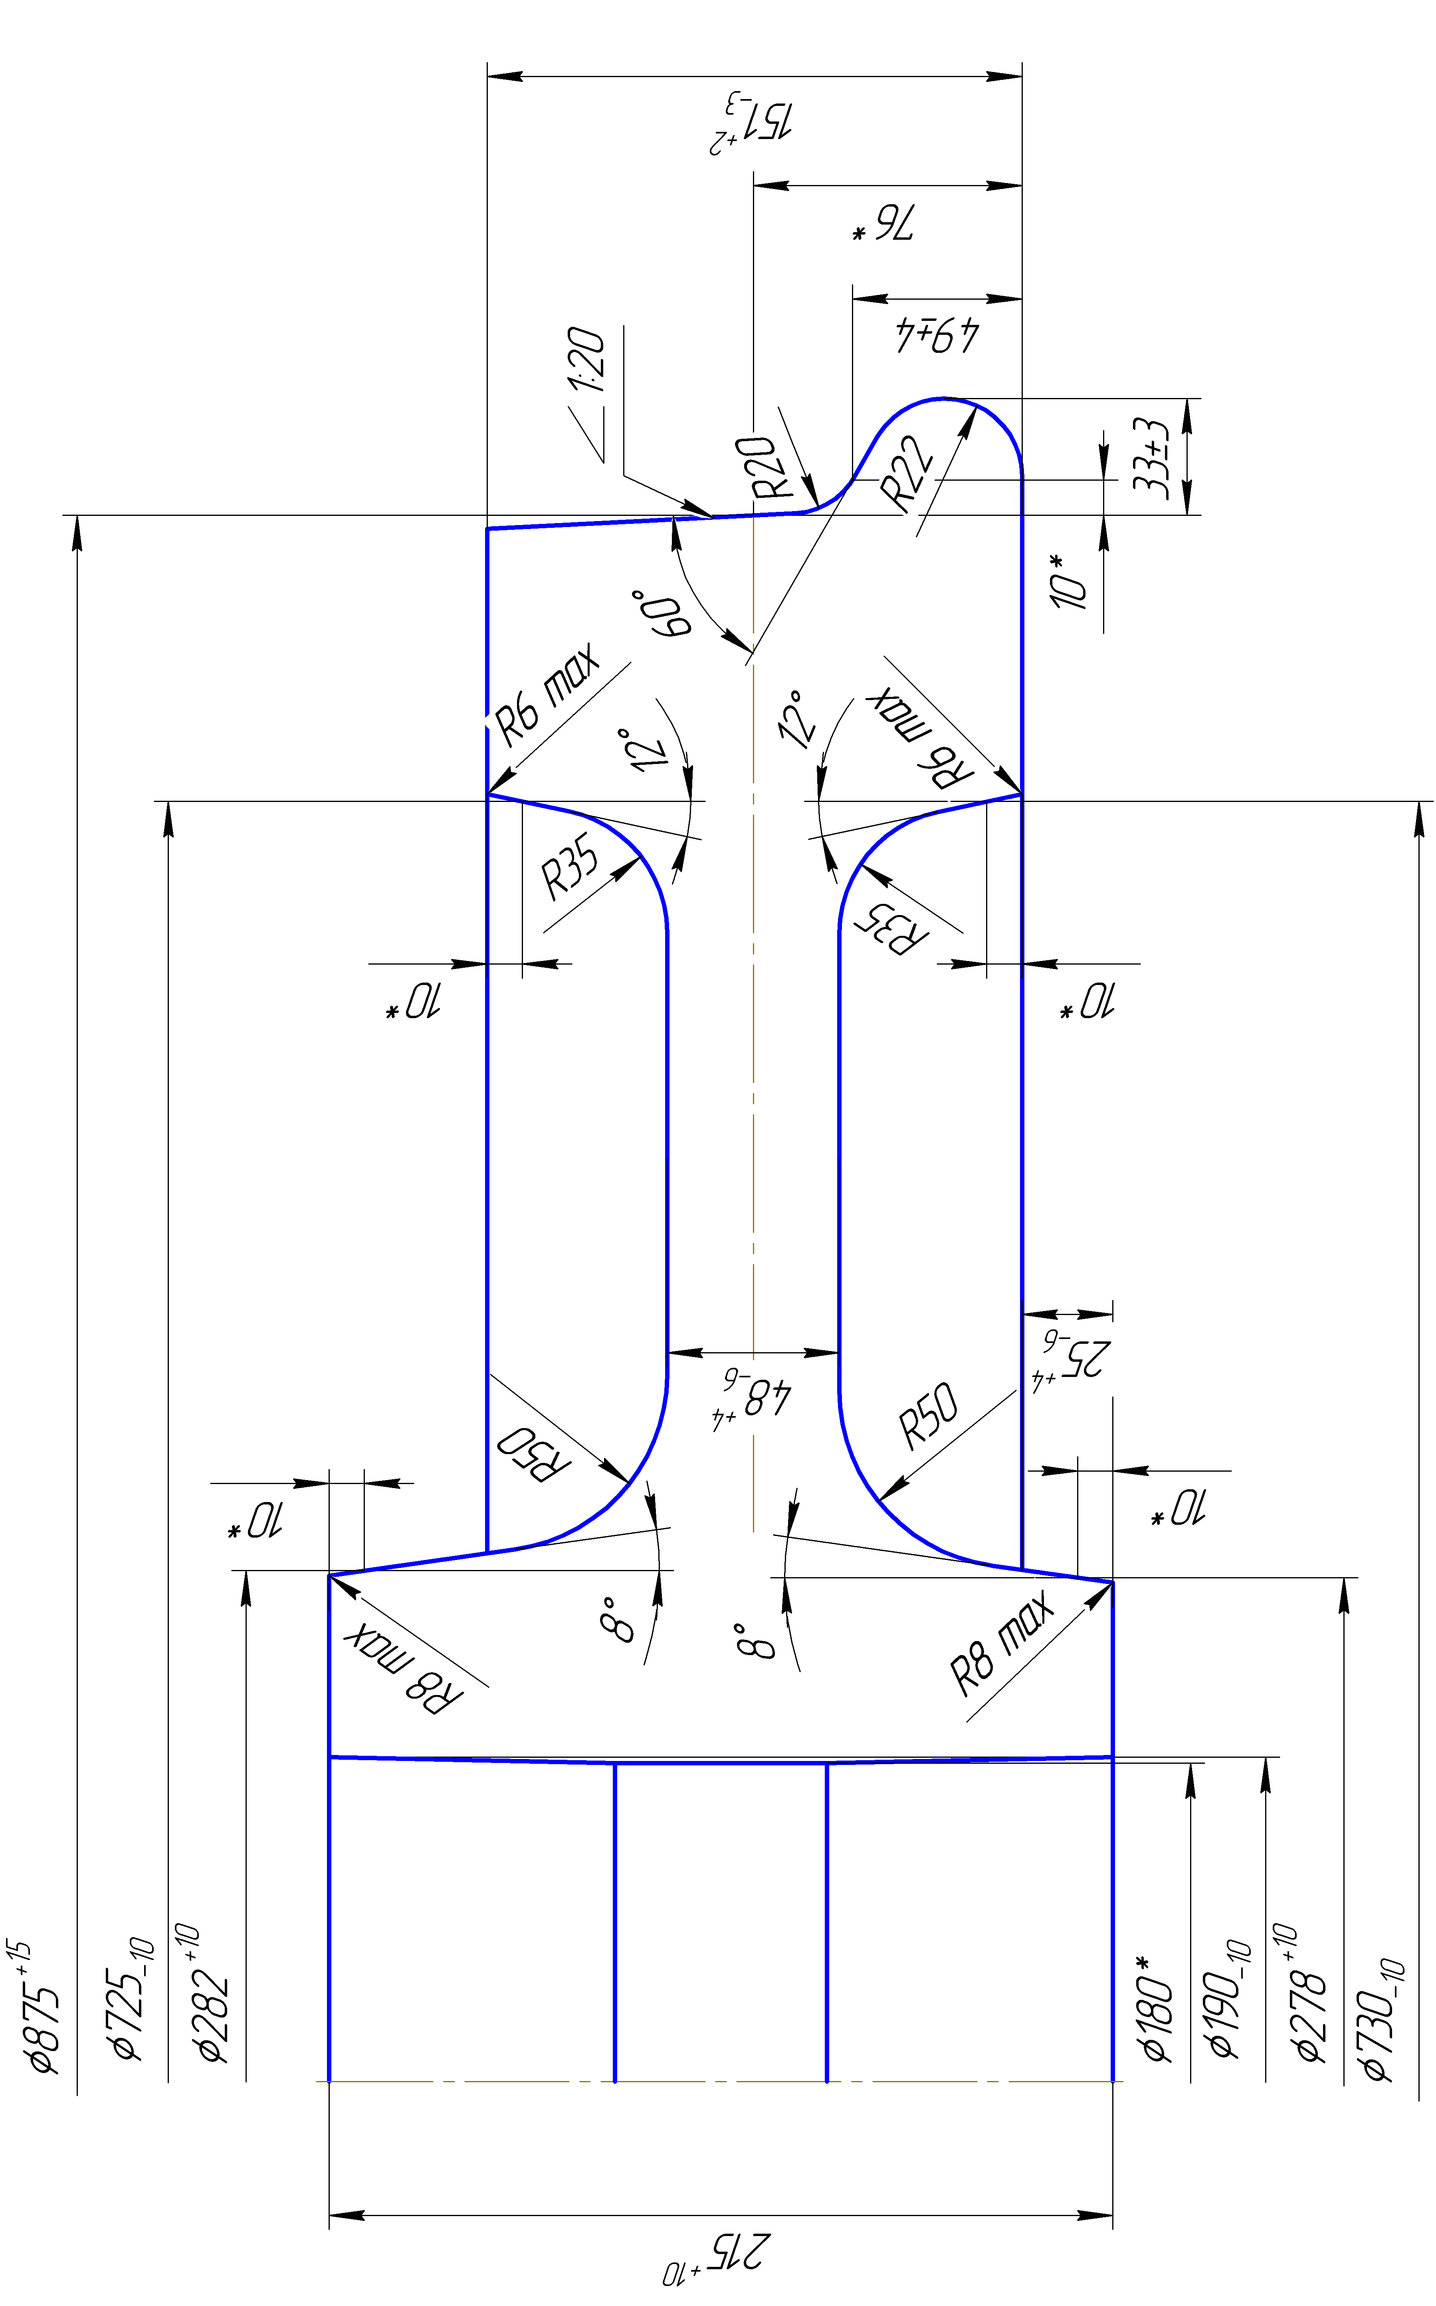
Рисунок 1. Колесо без механической обработки
Масса чернового колеса 459 кг.
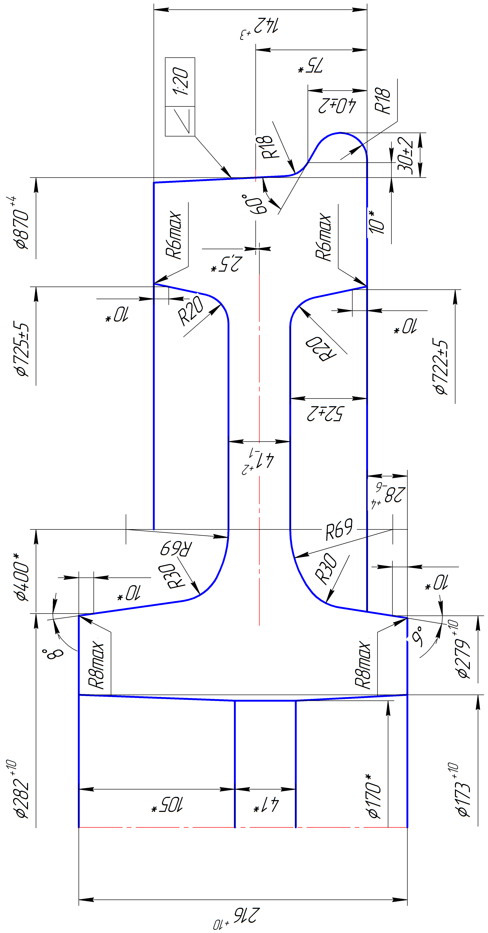

Рисунок 2. Колесо с предварительной механической обработкой
Масса колеса 433 кг.
- ЛИНИЯ ПОЛНОПРОФИЛЬНОЙ ОБРАБОТКИ КОЛЕС

  - На линии полнопрофильной обработки колес (ЛПО) производится чистовая механическая обработка колес (строго поплавочно) на станках с ЧПУ модели «RQQ-1» фирмы «Hegenscheidt-MFD» согласно ТИ НТЗ-КП-20-2017 (или вышедшей взамен) по чертежу КР-0023-16 актуальная редакция. и
  - Геометрические размеры колес, проточенных на ЛПО:
- тип профиля по EN 13715 – указывается в заказе;
- внутренний диаметр обода с н/с – ø743_{–1,5} мм (на глубине 10 мм);
- внутренний диаметр обода с в/с – ø740,9_{–1,5} мм (на глубине 10 мм);
- диаметр ступицы с н/с – ø272,1⁺² мм (на глубине 10 мм);
- диаметр ступицы с вн/с – ø272,1⁺² мм (на глубине 10 мм);
На обработанных колесах не допускается наличие острых кромок (заусениц). За качество мехобработки колес несет ответственность оператор станков с ЧПУ.
  - Для идентификации колес после их проточки, оператор станков с ЧПУ маркером переносит номер плавки и номер колеса на круг катания колес.
  - Кассеты с проточенными колесами, при помощи автопогрузчика или электромостового крана передают на участок по отделке и сдаче экспортной продукции.

8 УЧАСТОК ПО ОТДЕЛКЕ И СДАЧЕ ЭКСПОРТНОЙ ПРОДУКЦИИ

8.1 Колеса, прошедшие чистовую механическую обработку, строго поплавочно передают на автоматическую линию контроля КПЦ для контроля геометрических параметров колеса в соответствии с чертежом № КР-0023-16 актуальная редакция (без отверстий) контроля твердости обода на твердомере «BRE-AUT-M.A.R» индентором Ø 10 мм, УЗК обода в осевом и радиальном направлениях с настройкой дефектоскопа на искусственный дефект ∅ 3 мм, в соответствии с требованиями ТС № 97-51-2015 актуальная редакция.
Магнитопорошковая дефектоскопия (МПД) согласно п.3.6.2 EN13262, ISO 6933, ТИ НТЗ-НК-33(или вышедшей взамен) и МИ НТЗ-НК-160(или вышедшей взамен). Максимальная длина следа допустимых дефектов – 2 мм.

Примечание: замер твердости на торцевой поверхности обода с наружной стороны колеса производится на расстоянии 35±1мм от номинального диаметра по кругу катания в одной партии не должны превышать 30 НВ. Допустимая твердость не менее 245 НВ.
Ответственный за достоверность контроля дефектоскопист УЗиМК.

Контроль производится в соответствии с требованиями, EN 13262, ISO 6933, ТИ НТЗ-НК-16- 2017, ТИ, ТИ НТЗ-КП-21-2014, ТИ НТЗ-КП-22-2014, -2014, ТИ НТЗ-НК-32-2018, ТИ НТЗ-НК-33-17 НТЗ-НК-34-16 или вышедшая взамен.

8.2 После прохождения неразрушающих видов контроля, годные колеса в стопах (кассетах) подаются для проведения следующих технологических операций:
8.3 Сверловка масленочного отверстия.
8.4 Колеса прошедшие контроль на автоматической линии контроля передаются на участок сверловки масленочного отверстия и нарезка резьбы G1/4ʺ, согласно чертежа КР-0023-16 актуальная редакция осуществляется в соответствии с ТИНТЗ-КП-15-2011 (или вышедшей взамен), и ТС № 97-51-2015 актуальная редакция.
8.5 Параметры масленочного отверстия контролирует станочник широкого профиля (далее СШП). СШП несет полную ответственность за качество выполняемой работы.
Результаты контроля каждого 6-го колеса СШП заносит в сменный рапорт.
8.6 Контроль остаточного дисбаланса.
8.7 Определение и устранение дисбаланса производится в соответствии с МТИ НТЗ-КП-22-2014 или вышедшая взамен. Значение дисбаланса должно быть согласно ТС № 97-51-2015 актуальная редакция не более 125 гм.

8.8 Позиция остаточного дисбаланса Е3 наносится на ступице с наружной стороны колеса напротив места его фактического определения. Остальные требования к нанесению символа Е3 такие, как для основной маркировки.
Ответственным за соответствие значений дисбаланса несет балансировщик деталей и узлов участка по отделке и сдаче экспортной продукции колесопрокатного цеха.

8.9 Окончательная приемка и маркировка колес

8.10 Окончательная приемка производится на специально оборудованном месте экспортного участка (на кантователе). Для приемки колес контролеру ОТК предоставляются все протоколы с АЛК (геометрические параметры колеса, твердость, УЗК, а также протоколы контроля геометрических параметров отверстий в диске от предприятия-потдрядчика).

8.11 Геометрические параметры колеса должны соответствовать чертежу. № КР-0023-16 актуальная редакция в соответствии с ТС № 97-51-2015 актуальная редакция.

8.12 Маркировка наносится на торцевую поверхностьь обода с наружной стороны колеса в холодном состоянии на расстоянии 2⁺²мм от внутреннего диаметра обода до начала знаков маркировки наносится цифрами высотой 6⁺²мм и глубиной 0,2-0.4мм. Не допускается применение штампов с острыми краями. Маркировка читается относительно центра колеса.
Расстояние между знаками не менее 3 мм, между группами знаков не менее 20 мм.
Порядок маркировки:
• номер плавки (6 знаков); порядковый номер колеса в плавке (3 знака);
• условное наименование завода-изготовителя - KLW;
• год изготовления (две последние цифры);
• номер контракта 6 символов;
(указывается при выдаче заказа в производство)
• инициалы заказчика DMRC;
• номер чертежа TRP09106;
• термообработка R;
• место для клейма инспектора.
• отметка о прохождении УЗК: UT.

8.13 Поставку колес производят с временным антикоррозионным покрытием – «Е-Тек 510».
Покрытие наносится на все элементы колеса за исключением отверстий в ступице и диске, в соответствии с ТС № 97-51-2015 актуальная редакция.

- УПАКОВКА И ТРАНСПОРТИРОВКА КОЛЕС НА ПРЕДПРИЯТИЕ ПОДРЯДЧИК
9.1 Колеса поставляются в упаковке с временной консервацией, в соответствии с ТС № 97-51-2015 актуальная редакция.

9.2 Транспортировка колес осуществляется в соответствии с ТС № 97-51-2015 актуальная редакция.

10 ОКОНЧАТЕЛЬНАЯ ОБРАБОТКА КОЛЕС НА ПРЕДПРИЯТИИ ПОДРЯДЧИКА

10.1 Колеса транспортируются на предприятие-подрядчик крытым автотранспортом, для выполнения отверстий в диске колеса по чертежу № TRP09106AB/RS3 rev.2 актуальная редакция, с последующей отгрузкой потребителю в соответствии с ТП 2193-2018 актуальная редакция.

10.2 Выполнение 6 отверстий Ø28Н8^{(+0.033)} и 12 отверстий Ø19±0,2 в диске.
• 6 отверстий – Ø28Н8^{(+0.033)} мм;
• 12 отверстий – Ø19±0,2 мм;
• фаски 1,5х45° в 6 отверстиях Ø28Н8 и 12 отверстиях Ø19±0,2.

10.3 Предприятие-подрядик несет полную ответственность по выполнению отверстий в диске и сохранность колес а также предоставляет на ПАО «ИНТЕРПАЙП НТЗ» протоколы контроля геометрических параметров отверстий по диску.

Разработчик: Филоненко С.В.
Тел.: 35 – 88 – 51

